今晚22：00《这就是中国》听张维为讲述“条条大路通中国”

[这就是中国](javascript:void(0);)

**这就是中国**

微信号 mhshHome

功能介绍 东方卫视《这就是中国》节目官方账号 每周一晚22:00东方卫视播出

2021-12-20[原文](https://mp.weixin.qq.com/s?__biz=MzA5NTI5ODk3NA==&mid=2651175142&idx=1&sn=b942cfbc5da8b82e5800c21654cce557&chksm=8bb06c17bcc7e501e6f72fa95b889bdea0278a060607b3846c83a668c979de7135cdf9f2cf14&scene=27#wechat_redirect&cpage=4)

收录于话题

点击上方“蓝字”，发现更多精彩。

**让我们一起读懂中国，读懂世界**

在新冠疫情的影响下，全球的供应链都遭遇了严重的挑战，而中国作为最早控制住疫情的国家，此时交出了一份优秀的成绩单。

**今晚22:00**

**东方卫视《这就是中国》（126期）**

**主题"条条大路通中国"**

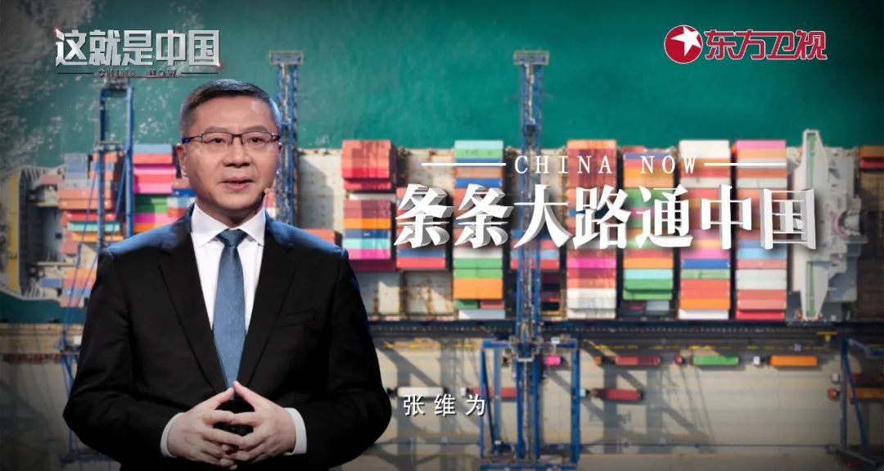

复旦大学中国研究院院长张维为教授将携手太和智库研究员刘扬声先生，与观众一起通过中国交出的这份供应链成绩单，探讨中国产业链和供应链对世界的影响。



“我自己实地走访过100多个国家，我得出一个非常简单的结论：走遍世界，你找不到中国这么完整的产业链、这么多训练有素的熟练工人、这么多超级能干的工程师、还有这么热心支持企业发展的政府、这么大的国内消费市场。”“通过这场供应链危机，我们可以看到，美国大部分的市场离开中国产品基本没法生存，美国大多数老百姓的生活，离开中国产品，他们的生活将会变得相当的艰苦；越来越多的国家也意识到，中国制造业在全球产业链和供应链中具有不可撼动的中心地位。‘条条大路通中国’，从设计、生产、储仓、物流等等，谁堵了通往中国的路，谁就堵了自己的财路；谁想孤立中国，就会发现自己被孤立。”张维为教授将分析造成这次全球供应链危机的原因，并探讨中国产业链和供应链对世界的影响，同时回溯这场供应链危机，再度强调“世界已经离不开‘中国制造’，离不开中国这个国际产业链和供应链的中枢”。

“三年前，苹果为了满足特朗普的一些要求，就在得州的奥斯汀搞了一个小的组装厂，要做笔记本电脑，结果发现螺丝钉都要从深圳运过去。你这可能有效率吗？可能赚钱吗？不可能赚钱。另外还有美国一个智库做的一个报告，就是如果苹果手机是在美国生产的话，价钱会是三倍，能够做得了吗？做不了的。美国不可能把生产链再拉回去，欧洲更不可能了。在这个过程中，我们看到的是什么？中国对全球的影响力。因为中国的高效率和低价钱的生产力，能够让他们很多欧美的老百姓得到了很大的好处。”刘扬声将分享自己在亚太区从事投资30多年的经历，讲述中国供应链、制造业等在全球的影响力。

圆桌讨论环节，张维为教授和刘扬声还将解答“中国制造在全球制造业中处于什么水平?”等观众问题。今晚22:00敬请锁定东方卫视，与张维为和刘扬声一起聊聊“条条大路通中国”。

**讲中国故事，讲我们的故事**

**东方卫视《这就是中国》**

**每周一晚22：00**

**点击下方名片关注公众号**

**解锁更多精彩内容**



### 精选留言

用户设置不下载评论